CONCOURS COMMUN 2006 DES ÉCOLES DES MINES D'ALBI, ALÈS, DOUAI, NANTES
Épreuve Spécifique de Physique et Chimie
(filière PCSI option PC)
Vendredi 12 mai 2006 de 08h00 à 12h00
Barème indicatif : Chimie 1/2 - Physique 1/2
Instructions générales :
Les candidats doivent vérifier que le sujet comprend : 16 pages dont 12 sont numérotées 1/12, 2/12, ...12/12 et 4 pages centrales annexées.
Les candidats sont invités à porter une attention particulière à la rédaction : les copies illisibles ou mal présentées seront pénalisées.
Les candidats colleront sur leur première feuille de composition l'étiquette à code à barres correspondante.
L'emploi de la calculatrice est interdit
Feuilles jointes: Le feuillet central est à détacher et à rendre avec la copie.
Ne pas oublier d'indiquer votre code d'inscription sur au moins une des pages.
3 pages concernent la Physique (feuille 1, feuille 2, papier millimétré semi-logarithmique)
1 page concerne la Chimie (papier millimétré)
PHYSIQUE
QUELQUES EXPERIENCES A L'AIDE D'UN BAROMETRE
Nous allons dans la première partie de ce problème envisager différentes expériences réalisables (ou pas !) à l'aide d'un baromètre.
Les différentes parties sont indépendantes et certaines questions intermédiaires aussi.
Pour les applications numériques, on n'exprimera qu'un ordre de grandeur.
Les réponses aux questions doivent être concises.
L'usage de la calculatrice est interdit.
A- PREMIERE PARTIE : MESURE DE LA HAUTEUR D'UN BUILDING A L'AIDE D'UN BAROMETRE
On se propose de déterminer la hauteur du building 'Yi-Ling-Yi' situé à Taïpeh, capitale de Taïwan, de différentes façons :
A-I : Première méthode : Utilisation directe du baromètre
Le fluide étudié ici est l'atmosphère terrestre. Le principe fondamental de la statique des fluides s'écrit ici : $\frac{dP}{dz}=−ρg$ (si l'axe Oz est dirigé verticalement vers le haut, où $P$ est la pression, $ρ$ la masse volumique du fluide et $g$ la norme du champ de pesanteur terrestre).
A-I-1: On assimile localement l'air à un gaz parfait isotherme à la température $T_{0}$.
Quelle est l'expression de la masse volumique $ρ$ en fonction de la masse molaire de l'air M, de la pression P , de la constante des gaz parfaits R et de la température $T_{0}$ ?
A-I-2 : La masse molaire de l'air est $M=29 g.{mol}^{−1}$. Justifier ce nombre.
A-I-3 :
A-I-3-a : Déduire, des questions précédentes, l'expression littérale de la pression en fonction de l'altitude z , de $M,g,R,T_{0}$ et $P_{0}$ (pression atmosphérique au niveau du sol), en admettant que g reste constant dans l'atmosphère.
A-I-3-b : Justifier l'hypothèse 'g constant' (on donnera un ordre de grandeur de l'épaisseur de la couche atmosphérique).
A-I-4 : Le baromètre indique une pression de $P_{0}=1010$ mbar au niveau du sol et $P=950mbar$ en haut de la tour.
A-I-4-a : En déduire que la hauteur H de celle-ci peut s'écrire sous la forme approchée : $H=k\frac{P_{0}−P}{P_{0}}$ où k est une constante dont on définira l'unité, la valeur approximative et la signification.
A-I-4-b : Donner 1'ordre de grandeur de H.
Données numériques : $g≈10 m.s^{−2},R=8,31$ S.I et $T_{0}=300 K$.
A-II : Deuxième méthode : Utilisation indirecte du baromètre
On se propose ici d'étudier la chute libre du baromètre depuis le sommet du building sans vitesse initiale et en l'absence de frottement.
Soit le référentiel géocentrique $O,X,Y,Z$. où O est le centre de la Terre.
Les axes OX , OY et OZ sont dirigés vers des étoiles fixes.
Le référentiel géocentrique $O,X,Y,Z$ est supposé galiléen.
Le référentiel terrestre de base ( $O^{′},\vec{e_{x}},\vec{e_{y}},\vec{e_{z}}$ ) est tel que: O ' est à la surface de la Terre, $\vec{e_{x}}$ est dirigé vers l'est ( $\vec{e_{x}}$ rentre dans la feuille), $\vec{e_{y}}$ est dirigé vers le nord, $\vec{e_{z}}$ passe par le centre de la Terre.
L'angle $λ$ définit la latitude du point O ' (c'est l'angle entre $\vec{e_{z}}$ et le plan équatorial).
La Terre effectue un tour sur elle-même à la vitesse angulaire constante $ω=dφ/dt≈{7.10}^{−5}$ rad. $s^{−1}$. $φ$ est l'angle entre OX et la projection de $\vec{e_{z}}$ dans le plan OXY .
Le référentiel terrestre n'est donc pas galiléen.
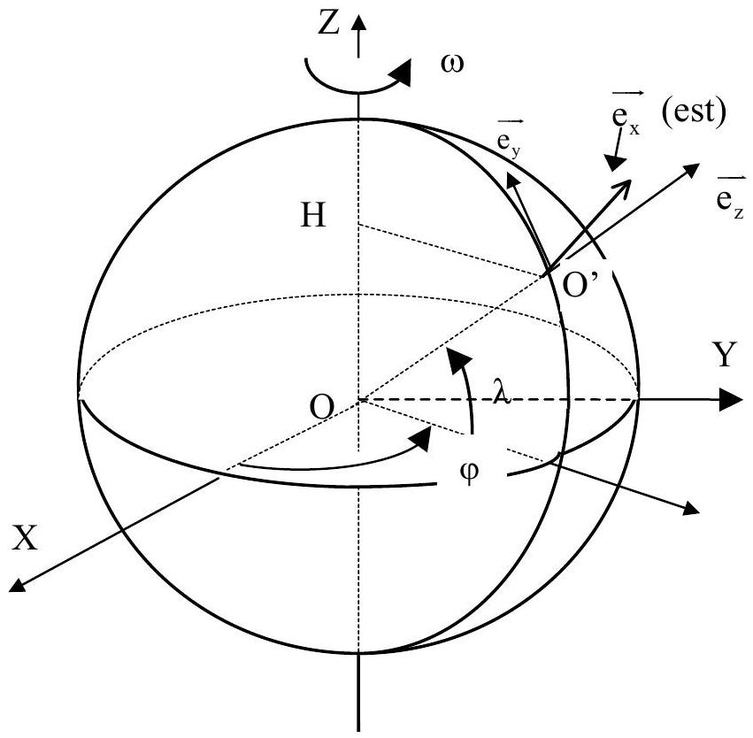
On donne aussi le rayon de la Terre $R_{T}=6400 km$.
On lâche le baromètre de masse m depuis une altitude H , sans vitesse initiale.
A-II-1 : Exprimer les composantes du vecteur rotation $\vec{ω}$ dans la base ( $O$, $\vec{e_{x}},\vec{e_{y}},\vec{e_{z}}$ ) en fonction de $ω$ et $λ$.
A-II-2 : Soient $x,y,z$, les composantes de M dans le référentiel terrestre.
A-II-2-a : Exprimer les composantes des trois forces appliquées à l'objet M.
$\underline{A−II−2−b}$ : En déduire les équations différentielles rigoureuses vérifiées par $x,y,z$ et leurs dérivées par rapport au temps.
A-II-3: Dans le système d'équations différentielles précédent, quels termes peut-on négliger ? (On précisera par rapport à quoi on les néglige.)
Simplifiez alors le système d'équations différentielles et le résoudre littéralement en fonction de $H,ω,λ$, g et $R_{T}$.
A-II-4 : Au bout de combien de temps le baromètre touche-t-il le sol ?
En déduire l'ordre de grandeur des composantes $x_{1}$ et $y_{1}$ de M , lorsque l'objet tombe sur le sol.
On donne: $H=500 m,λ={30}^{∘}\left(sin⁡{30}^{∘}=0,5\right.$ et $\left.cos⁡{30}^{∘}≈0,9\right),g≈10 m.s^{−2}$.
A-II-5 : Si on fait l'expérience, on constate que, selon la direction $\vec{e_{y}}$, le baromètre n'est absolument pas dévié par rapport à la direction d'un fil à plomb. Pour quelle raison ?
B- DEUXIEME PARTIE : THERMODYNAMIQUE DU BAROMETRE
B-I : On définit une capacité calorifique à volume constant $C_{V}$, et une capacité calorifique à pression constante $C_{P}$.
B-I-1 : Rappeler les définitions de $C_{V}$ et $C_{P}$.
B-I-2 : Proposer en quelques lignes une méthode simple pour mesurer $C_{P}$.
B-I-3 : Pour un solide, ces deux capacités sont considérées comme identiques. Pour quelle raison?
Peut-on identifier $C_{P}$ et $C_{V}$ pour un gaz? Pourquoi?
Quelle relation relie $C_{P}$ et $C_{V}$ pour un gaz parfait?
B-II : Calorimétrie
Le baromètre, assimilé à un corps solide de capacité calorifique C , est initialement à une température $T_{1}$. On le plonge dans un lac dont la température $T_{0}$ est constante et on attend l'équilibre thermique. On définit la variable x par : $x=\frac{T_{1}}{{ T}_{0}}$.
B-II-1 : Exprimer la variation d'entropie du baromètre $ΔS_{B}$ en fonction de C et de x $\left(C=C_{P}=C_{V}\right)$.
B-II-2 : Exprimer la variation d'entropie du lac $ΔS_{L}$ en fonction de C et de x .
B-II-3 : En déduire que la variation d'entropie de l'ensemble «baromètre + lac» est :
$ΔS_{B+L}=C[(x−1)−ln⁡x]$.
B-II-4 : Montrer graphiquement que $ΔS_{B+L}$ est toujours positive.
B-III : Machine thermique avec pseudo-source
Le baromètre est initialement à une température $T_{1}$. On dispose d'un lac dont la température $T_{0}$ est constante, avec $T_{1}>T_{0}$.
A l'aide de ces deux sources, on fabrique un moteur dont la machine effectue des cycles réversibles.
Le schéma classique de ce moteur figure ci-dessous.
Soient $δQ_{B}$ et $δQ_{L}$ les transferts thermiques échangés par la machine avec le baromètre et avec le lac, et $δW$ le travail du moteur fourni au cours d'un cycle.
Au cours d'un cycle, la température du baromètre passe de la valeur T (comprise entre $T_{1}$ et $T_{0}$ ) à la température $T+dT$.
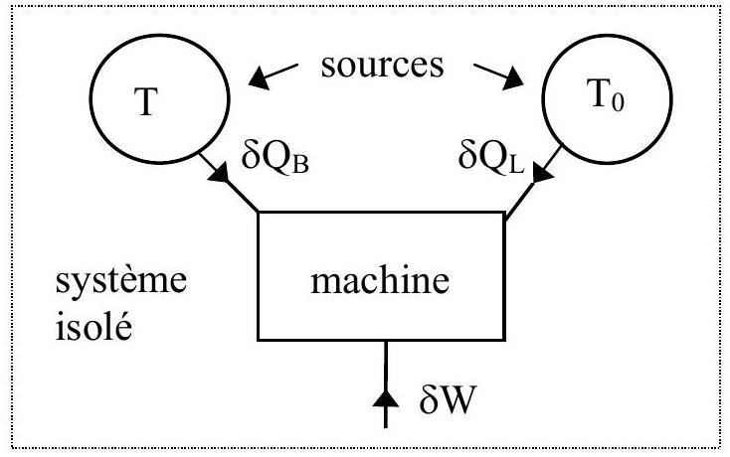
B-III-1 : Quelle relation a-t-on entre $δW,δQ_{B}$ et $δQ_{L}$ ?
B-III-2 : Quelle relation a-t-on entre $δQ_{B},δQ_{L},T$ et $T_{0}$ ?
B-III-3 : Le moteur s'arrête de fonctionner lorsque la température du baromètre atteint la valeur $T_{0}$.
Exprimer alors les valeurs de $Q_{B},Q_{L}$ en fonction de $T_{1}$ et $T_{0}$.
B-III-4 : Définir le rendement de ce moteur en fonction de W et $Q_{B}$, puis en fonction de $C,T_{1}$ et $T_{0}$.
C-TROISIEME PARTIE: OPTIQUE
C-I : Etude d'un doublet comportant deux lentilles $L_{1}$ et $L_{2}$, de centres $O_{1}$ et $O_{2}$ représenté sur la feuille 1
Sur la gauche un rayon incident pénètre dans le système et émerge sur la partie droite, comme indiqué sur la figure. Un carreau correspond à un centimètre.
C-I-1 : Ce système est-il globalement convergent ou divergent? (Justifier rapidement votre réponse)
C-I-2 : Compléter sur la feuille 1 le trajet du rayon lumineux.
C-I-3 : En déduire la nature de chacune des deux lentilles (convergente ou divergente ?).
C-I-4 : Soient $F_{1}$ et $F^{′} _{1}$ les foyers objet et image de la lentille $L_{1},F_{2}$ et $F^{′} _{2}$ les foyers objet et image de la lentille $L_{2}$.
Trouver graphiquement la position de ces foyers. Préciser les valeurs algébriques $\overline{O_{1}{ F}_{1}^{′}}$ et $\overline{O_{2}{ F}_{2}^{′}}$
C-I 5 : Qu'appellent-on foyer objet F , foyer image $F^{′}$ d'un système optique?
Trouver graphiquement la position de ces foyers. Préciser les valeurs algébriques $\overline{O_{1} F}$ et $\overline{O_{1}{ F}^{′}}$. On choisira une couleur pour chaque trajet réel des rayons lumineux,
C-I-6: Si $\overline{O_{1}{ F}_{1}^{′}}=+4 cm,\overline{O_{2}{ F}_{2}^{′}}=−2 cm$ et $\overline{O_{1}O_{2}}=+7 cm$, déterminer par le calcul les valeurs algébriques $\overline{O_{1} F}$ et $\overline{O_{1}{ F}^{′}}$.
C-II : Etude d'un doublet comportant une lentille $L_{3}$ de centre $O_{3}$ et un miroir $M_{4}$ de sommet $S_{4}$ représenté sur la feuille 2
Sur la gauche un rayon incident pénètre dans le système et après réflexion sur le miroir il se déplace comme indiqué sur la figure.
Un carreau correspond à un centimètre.
C-II-1 : Compléter sur la feuille le trajet du rayon lumineux entre la lentille et le miroir.
C-II-2 : Soient $F_{3}$ et $F^{′} _{3}$ les foyers objet et image de la lentille $L_{3},{ F}_{4}$ le foyer objet-image du miroir $M_{4}$ et $C_{4}$ le centre de ce même miroir.
Trouver graphiquement la position des points $F_{3},{ F}^{′} _{3},{ F}_{4}$ et $C_{4}$. Préciser les valeurs algébriques $\overline{O_{3}{ F}_{3}^{′}}$ et $\overline{S_{4}{ F}_{4}}$.
$\underline{\text{ C-II-3 }}$ : En déduire le trajet du rayon émergent du système.
Ce système est-il globalement convergent ou divergent?
C-II-4 : La lentille $L_{3}$ est-elle convergente ou divergente?
Le miroir $M_{4}$ est-il convergent ou divergent?
C-II-5 : Si le point $C_{4}$ est confondu avec le point $O_{3}$, où se situe le point B ' image finale de B par $L_{3},M_{4}$ et $L_{3}$ ?
D- : QUATRIEME PARTIE : ELECTRONIQUE
D-I : Etude d'un filtre de WIEN en régime sinusoïdal permanent, puis en régime transitoire
Soit le filtre ci-dessous où les résistances R sont identiques, ainsi que les capacités C des condensateurs.
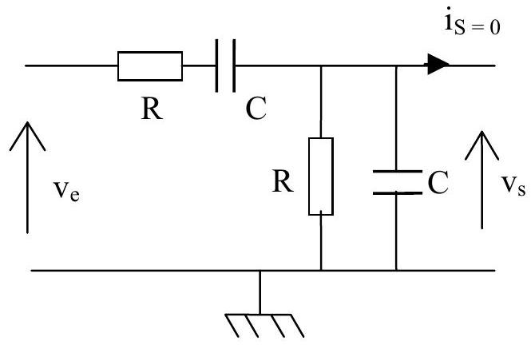
D-I-1 : Filtre en régime sinusoïdal permanent
Le filtre est alimenté par une tension d'entrée $v_{e}=V_{e}cos⁡(ωt)$.
A la sortie, on a alors une tension $v_{s}=V_{s}cos⁡(ωt+φ)$. Il n'y a pas de charge à la sortie.
On associe à ces tensions les grandeurs complexes :
$\underline{V_{e}}=\underline{V_{e}}e^{jωt}$ avec: $\underline{V_{e}}=V_{e}$, et $\underline{v_{s}}=\underline{V_{s}}e^{jωt}$ avec: $\underline{V_{s}}=V_{s}e^{jφ}$.
$\underline{D−I−1−a}:$ Etablir la fonction de transfert sous la forme : $\underline{H}=\frac{A}{1+jQ\left(\frac{ω}{ω_{0}}−\frac{ω_{0}}{ω}\right)}$
en précisant les valeurs de A , de Q et l'expression de $ω_{0}$ en fonction de R et C .
D-I-1-b : Après avoir fait une étude asymptotique de cette fonction de transfert, tracer son diagramme de Bode, en gain $G_{dB}$ et en phase $φ$, sur la feuille jointe (en coordonnées semilogarithmiques, on utilisera la coordonnée réduite $x=\frac{ω}{ω_{0}}$; on donne $log⁡3≈0,5$ ).
D-I-2 : Filtre en régime quelconque
Le filtre est à présent alimenté par une tension d'entrée quelconque, dont la valeur instantanée est $v_{e}(t)$.
Etablir l'équation différentielle liant $v_{s}(t)$ et $v_{e}(t)$ : on pourra pour cela utiliser la fonction de transfert de la question D-I-1-a.
D-II : Oscillateur quasi-sinusoïdal
Le filtre de Wien est couplé à un amplificateur opérationnel (A.O.) parfait, dont le fonctionnement est supposé linéaire : voir schéma ci-dessous.
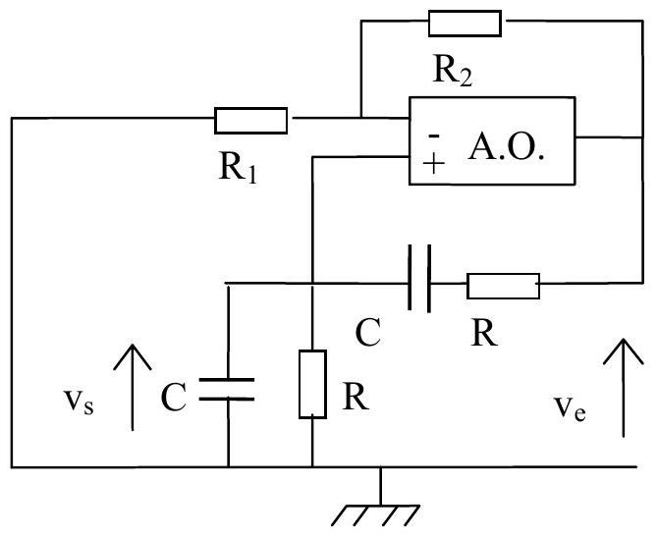
Aucun générateur n'est présent dans ce circuit.
D-II-1 : Qu'appelle t-on amplificateur opérationnel 'parfait' (ou idéal) ?
Que signifie l'expression 'fonctionnement linéaire'?
D-II-2 : Etablir la relation reliant $v^{−}$, potentiel à l'entrée inverseuse de l'A.O, et $v_{e}$ en fonction de $R_{1}$ et $R_{2}$.
D-II-3
D-II-3-a : En déduire que l'équation différentielle suivie par $v_{s}(t)$ est :
$$\frac{d^{2}v_{S}}{{dt}^{2}}+\frac{ω_{0}}{Q}\left[1−Q\left(\frac{R_{1}+R_{2}}{R_{1}}\right)\right]\frac{{dv}_{S}}{dt}+ω_{0} ^{2}v_{S}=0$$
D-II-3-b : A quelle condition la solution de cette équation est-elle purement sinusoïdale ?
D-II-3-c : Que se passe-t-il si le terme $1−Q\left(\frac{R_{1}+R_{2}}{R_{1}}\right)$ est strictement négatif?
Quel est alors le mode de fonctionnement de l'amplificateur opérationnel?
FIN DE LA PHYSIQUE
CHIMIE
ETUDE DE QUELQUES COMPOSES AZOTES
I) Généralités sur quelques composés azotés
Le numéro atomique de l'azote est $Z=7$. Celui de l'oxygène est $Z=8$.
I-1 Donner la configuration électronique de l'atome d'azote et indiquer sa place dans la classification périodique.
I-2 Donner une ou plusieurs représentations de Lewis pour chacun des composés suivants : ${NH}_{3},NO,{NO}_{2},{NO}_{3} ^{−}$.
I-3 Que vaut l'angle entre 2 liaisons NO dans l'ion nitrate ${NO}_{3}^{−}$? Les 3 liaisons NO ont-elles même longueur? Justifier.
I-4 Comment peut-on expliquer que ${NO}_{2}$ soit en équilibre avec $N_{2}O_{4}$ à température ambiante selon $2{NO}_{2}=N_{2}O_{4}$ ?
I-5 Les enthalpies standard de formation de ${NO}_{2}$ et $N_{2}O_{4}$ valent respectivement 33,4 et 12,5 $kJ.{mol}^{−1}$. En déduire si la réaction (1) est endo- ou exothermique.
I-6 Donner les nombres d'oxydation de l'élément azote dans les composés $NO,{NO}_{3} ^{−}$et $N_{2}O_{4}$. L'une des étapes de la synthèse de l'acide nitrique est l'hydrolyse de $N_{2}O_{4}$. Ecrire l'équation de la réaction correspondante sachant qu'elle conduit à la formation de ${NO}_{3} ^{−}$ et NO.
I-7 Les gaz d'échappement sortant des voitures contiennent des oxydes d'azote toxiques pour l'environnement. Quel moyen technique a été trouvé pour réduire le problème?
II) Solutions aqueuses
La diéthylènetriamine (notée dien) et l'ion éthylènediaminetétraacétate (noté $Y^{4−}$ ) sont des composés azotés utilisés en analyse quantitative. Leurs formules respectives sont données cidessous.
$$H_{2} N−{CH}_{2}−{CH}_{2}−NH−{CH}_{2}−{CH}_{2}−{NH}_{2}$$
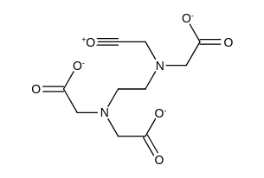
II-1) Citer deux propriétés communes à ces deux composés.
II-2) Parmi les adjectifs suivants, préciser, en justifiant la réponse, celui qui s'applique à chacun des composés : monodenté, bidenté, tridenté, tétradenté, hexadenté.
II-3) L'ion $Y^{4−}$ est utilisé en travaux pratiques pour titrer les cations métalliques ${Mg}^{2+}$ et ${Ca}^{2+}$ présents dans les eaux minérales. Écrire l'équation de la réaction de titrage correspondante pour l'un des 2 cations.
II-4) Sachant que les 4 pKa de $H_{4}Y$, tétraacide conjugué de $Y^{4−}$ valent ${pKa}_{1}=2,0$; ${pKa}_{2}=2,8;{pKa}_{3}=6,2$ et ${pKa}_{4}=10,3$, tracer un diagramme de prédominance où figureront les espèces concernées.
II-5) On effectue le titrage de 10 mL d'une solution contenant $H_{4}Y$ à ${10}^{−2}$ mol. $L^{−1}$ par de la soude à la même concentration. Dans toute cette partie, aucun calcul de pH n'est demandé.
II-5-a Quelles électrodes utiliseriez-vous pour suivre ce titrage par pH-métrie ? Préciser leurs rôles respectifs.
II-5-b Pour quels volumes de soude versée devrait-on a priori observer des sauts de pH si l'on considère les titrages comme successifs? Justifier.
II-5-c Certains de ces sauts de pH ne sont pas observés expérimentalement? Lesquels et pourquoi ?
II-5-d Tracer l'allure de la courbe de titrage $pH=f(v)$, où v désigne le volume de soude versé. Préciser sur la courbe les volumes correspondant aux sauts de pH ainsi que le pKa le plus accessible expérimentalement.
III) Cinétique chimique
On note dans cette partie EDTA l'ensemble des formes acido-basiques de l'acide éthylènediaminetétraacétique (depuis $H_{4}Y$ jusqu'à $Y^{4−}$ ). [EDTA] désigne donc la somme des concentrations de toutes les espèces précédentes. Les ions ${Cu}^{2+}$ forment des complexes avec la diéthylènetriamine (notée dien) et avec la forme ionique $Y^{4−}$ de l'EDTA. On se propose d'étudier la vitesse de la réaction :
$$Cu(dien)^{2+}+EDTA→{CuY}^{2−}+\text{ dien }$$
III-1) Le tableau suivant résume les conditions expérimentales et les résultats d'une mesure de la concentration C en $Cu(\text{ dien })^{2+}$ au cours du temps dans les conditions suivantes :
$θ={25}^{∘}C pH=4,0$ maintenu constant
concentrations initiales : ${\left[Cu(dien)^{2+}\right]}_{o}=2,00⋅{10}^{−3} mol.L^{−1} [EDTA]_{o}=6,00⋅{10}^{−2} mol.L^{−1}$.
$$t(s)$$ | 10 | 20 | 30 | 40 | 50
$$C\left(mol.L^{−1}\right)$$ | $$1,{50.10}^{−3}$$ | $$1,{10.10}^{−3}$$ | $$0,{80.10}^{−3}$$ | $$0,{60.10}^{−3}$$ | $$0,{43.10}^{−3}$$

III-1-a) Donner l'expression de la vitesse de la réaction, en supposant qu'elle admet un ordre $α$ par rapport à $Cu(\text{ dien })^{2+}$ et $β$ par rapport à EDTA.
III-1-b) Montrer sans calcul que les conditions initiales choisies permettront de déterminer l'un des ordres partiels. En déduire l'expression de la constante apparente de vitesse $k_{\text{app }}$.
III-1-c) Déterminer graphiquement, en utilisant le papier millimétré fourni, l'ordre partiel de la réaction par rapport à $Cu(\text{ dien })^{2+}$ ? La démarche sera clairement justifiée. On pourra utiliser le tableau ci-dessous pour tracer la courbe adéquate.
$$C\left(mol.L^{−1}\right)$$ | $$1,{50.10}^{−3}$$ | $$1,{10.10}^{−3}$$ | $$0,{80.10}^{−3}$$ | $$0,{60.10}^{−3}$$ | $$0,{43.10}^{−3}$$
$$\frac{1}{C}\left({mol}^{−1}.L\right)$$ | $$6,{67.10}^{2}$$ | $$9,{09.10}^{2}$$ | $$1,{25.10}^{3}$$ | $$1,{67.10}^{3}$$ | $$2,{33.10}^{3}$$
$$C^{2}\left({ mol}^{2}.L^{−2}\right)$$ | $$2,{25.10}^{−6}$$ | $$1,{21.10}^{−6}$$ | $$6,{40.10}^{−7}$$ | $$3,{60.10}^{−7}$$ | $$1,{85.10}^{−7}$$
Ln C | $$−6,50$$ | $$−6,81$$ | $$−7,13$$ | $$−7,42$$ | $$−7,75$$

III-1-d) Calculer la constante apparente de vitesse $k_{\text{app }}$ et déterminer le temps de demiréaction $t_{1/2}$. On donne $Ln10≈2,30$ et $Ln2≈0,69$.
III-2) Des mesures analogues ont conduit aux résultats suivants :
$[\text{ EDTA }]_{0}\left(\right.$ mol. $\left.L^{−1}\right)$ | 0,01 | 0,02 | 0,04
$$t_{1/2}( s)$$ | 138 | 70 | 35

En déduire l'ordre partiel de la réaction par rapport à l'EDTA.
III-3) On étudie maintenant l'influence du pH sur la vitesse de la réaction. Le tableau suivant donne la constante de vitesse $k_{\text{app }}$ en fonction du pH dans des conditions qui sont précisées:
$$θ={25}^{∘}C {\left[Cu(dien)^{2+}\right]}_{o}=2,00⋅{10}^{−3}moL⋅L^{−1} [EDTA]_{o}=1,00⋅{10}^{−2}moL⋅L^{−1}$$
pH | 3,5 | 4,3 | 4,5 | 4,9
$$k_{\text{app }}\left(s^{−1}\right)$$ | $$4,{7.10}^{−3}$$ | $$7,{0.10}^{−3}$$ | $$8,{5.10}^{−3}$$ | $$14,{5.10}^{−3}$$

III-3-a) En supposant que les seules formes de l'EDTA présentes en solution dans cet intervalle de pH sont $H_{2}Y^{2−}$ et ${HY}^{3−}$, exprimer les concentrations de ces deux espèces en fonction de $[EDTA]_{0},{Ka}_{3}$ et $h=\left[H_{3}O^{+}\right]$. (On précise que ${Ka}_{3}$ est la constante d'acidité du couple $\left(H_{2}Y^{2−}/{HY}^{3−}\right)$ ).
III-3-b) On suppose que la constante apparente de vitesse $k_{\text{app }}$ est de la forme $k_{\text{app }}=k_{2}\left[H_{2}Y^{2−}\right]+k_{1}\left[{HY}^{3−}\right]$
III-3-b-i Exprimer $k_{\text{app }}$ en fonction de h , de $[EDTA]_{o}$, de $k_{1},k_{2}$ et ${Ka}_{3}$.
III-3-b-ii Montrer que dans l'intervalle de pH de l'expérience $h≫{Ka}_{3}$.
En déduire que $k_{\text{app }}$ peut se mettre sous la forme $k_{\text{app }}=A+\frac{B}{h}$, où A et B seront exprimés en fonction de constantes que l'on précisera.
III-3-b-iii Expliquer alors comment on pourrait accéder à $k_{1}$ et $k_{2}$ à partir des données expérimentales.
III-3-c) La mise en œuvre de la méthode proposée ci-dessus conduit à $k_{1}=20,0 L⋅{ mol}^{−1}⋅{ s}^{−1}$ et $k_{2}=0,43 L⋅{ mol}^{−1}⋅{ s}^{−1}$. Quelle est la forme la plus réactive de l'EDTA vis à vis de $Cu(Dien)^{2+}$ ? Pourquoi ne fait-on pas intervenir les termes $k_{4}\left[H_{4}Y\right],k_{3}\left[H_{3}Y^{−}\right]$et $k_{o}\left[Y^{4−}\right]$ dans l'expression de $k_{\text{app }}$ ? (On pourra tenir compte, entre autre, de la charge des espèces considérées pour répondre à ces questions.)
IV) Chimie organique : synthèse d'un composé azoté
On se propose de synthétiser la molécule $\underline{I}$ ci-dessous à partir du 1-bromo-4-méthylbenzène, noté $\underline{A}$.
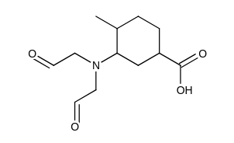

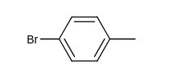
A
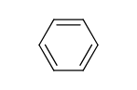
benzène
IV-1) Préliminaire
IV-1-a) Le benzène peut être hydrogéné par le dihydrogène gazeux à pression et température élevées. On obtient le cyclohexane. Ecrire l'équation de la réaction.
IV-1-b) Dans les mêmes conditions, on peut hydrogéner $\underline{A}$. Combien la molécule obtenue possède-t-elle de stéréoisomères de configuration ? Quelle relation d'isomérie lie ces stéréoisomères? Représenter chacun d'eux en perspective dans sa conformation la plus stable. Justifier. Les nommer et préciser leur configuration relative cis ou trans.
IV-2) Etude de la synthèse
Pour obtenir le composé $\underline{I}$ on réalise la suite de transformations suivantes :
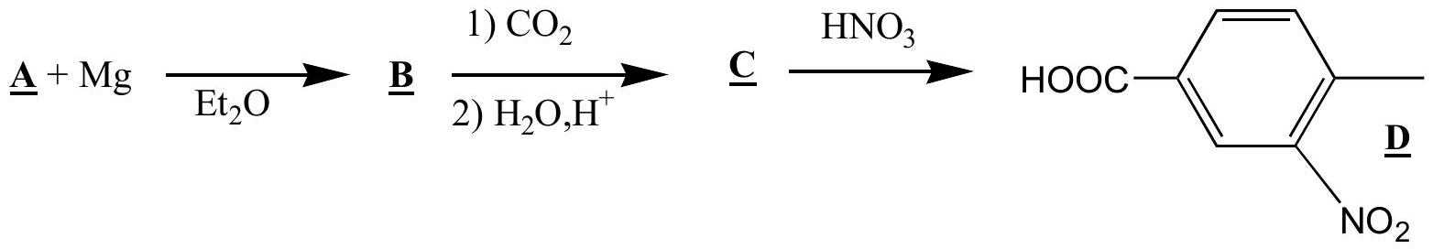

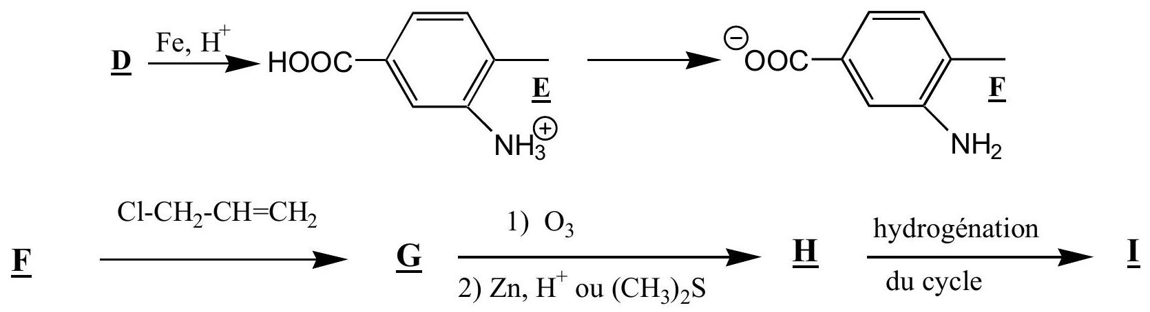
IV-2-a) Ecrire les formules topologiques des composés $\underline{B}$ et $\underline{C}$.
IV-2-b) Sous quel état physique utilise-t-on le dioxyde de carbone dans le passage de $\underline{B}$ à $\underline{C}$ ? Donner un schéma réactionnel pour la réaction entre $\underline{B}$ et le dioxyde de carbone, ainsi que l'équation de l'hydrolyse acide. Quel est l'intérêt d'être en milieu acide au cours de l'hydrolyse?
IV-2-c) Le composé $\underline{C}$ étant solide, citer une méthode expérimentale permettant de l'identifier.
IV-2-d) Au cours de la réaction $\underline{D}→\underline{E}$, le fer est oxydé en ions ${Fe}^{2+}$. Ecrire l'équation associée à cette réaction.
IV-2-e) A quel type de réaction appartient la transformation $\underline{E}→\underline{F}$ ?
IV-2-f) Ecrire une formule mésomère du composé $\underline{F}$ faisant intervenir le doublet non liant de l'azote. En déduire si $\underline{F}$ est meilleur ou moins bon nucléophile que la méthylamine ${CH}_{3}−{NH}_{2}$. Justifier.
IV-2-g) L'action de $\underline{F}$ sur $Cl−{CH}_{2}−CH={CH}_{2}$ en excès conduit en fait à un mélange de produits liquides. Comment peut-on séparer au laboratoire un mélange de 2 liquides miscibles?
IV-2-h) Sachant que $\underline{G}$ résulte de l'action de 2 molécules ${Cl}_{−}{CH}_{2}−CH={CH}_{2}$ sur $\underline{F}$, donner la représentation topologique de $\underline{G}$ ainsi que le mécanisme de sa formation (On pourra pour le mécanisme, symboliser $\underline{F}$ par $R−{NH}_{2}$ et le dérivé chloré par $R^{′}−{CH}_{2}−Cl$ ).
IV-2-i) Comment appelle-t-on la transformation $\underline{G}→\underline{H}$ ? Donner la représentation topologique de $\underline{H}$. Quel autre composé carbonylé obtient-on au cours de la transformation? En l'absence de zinc ou de diméthylsulfure, quels auraient été les produits de la réaction?
IV-2-j) Combien de stéréoisomères de configuration possède le composé $\underline{I}$ ? Justifier. On représentera le stéréoisomère dont tous les descripteurs stéréochimiques sont rectus.
FIN DE LA CHIMIE
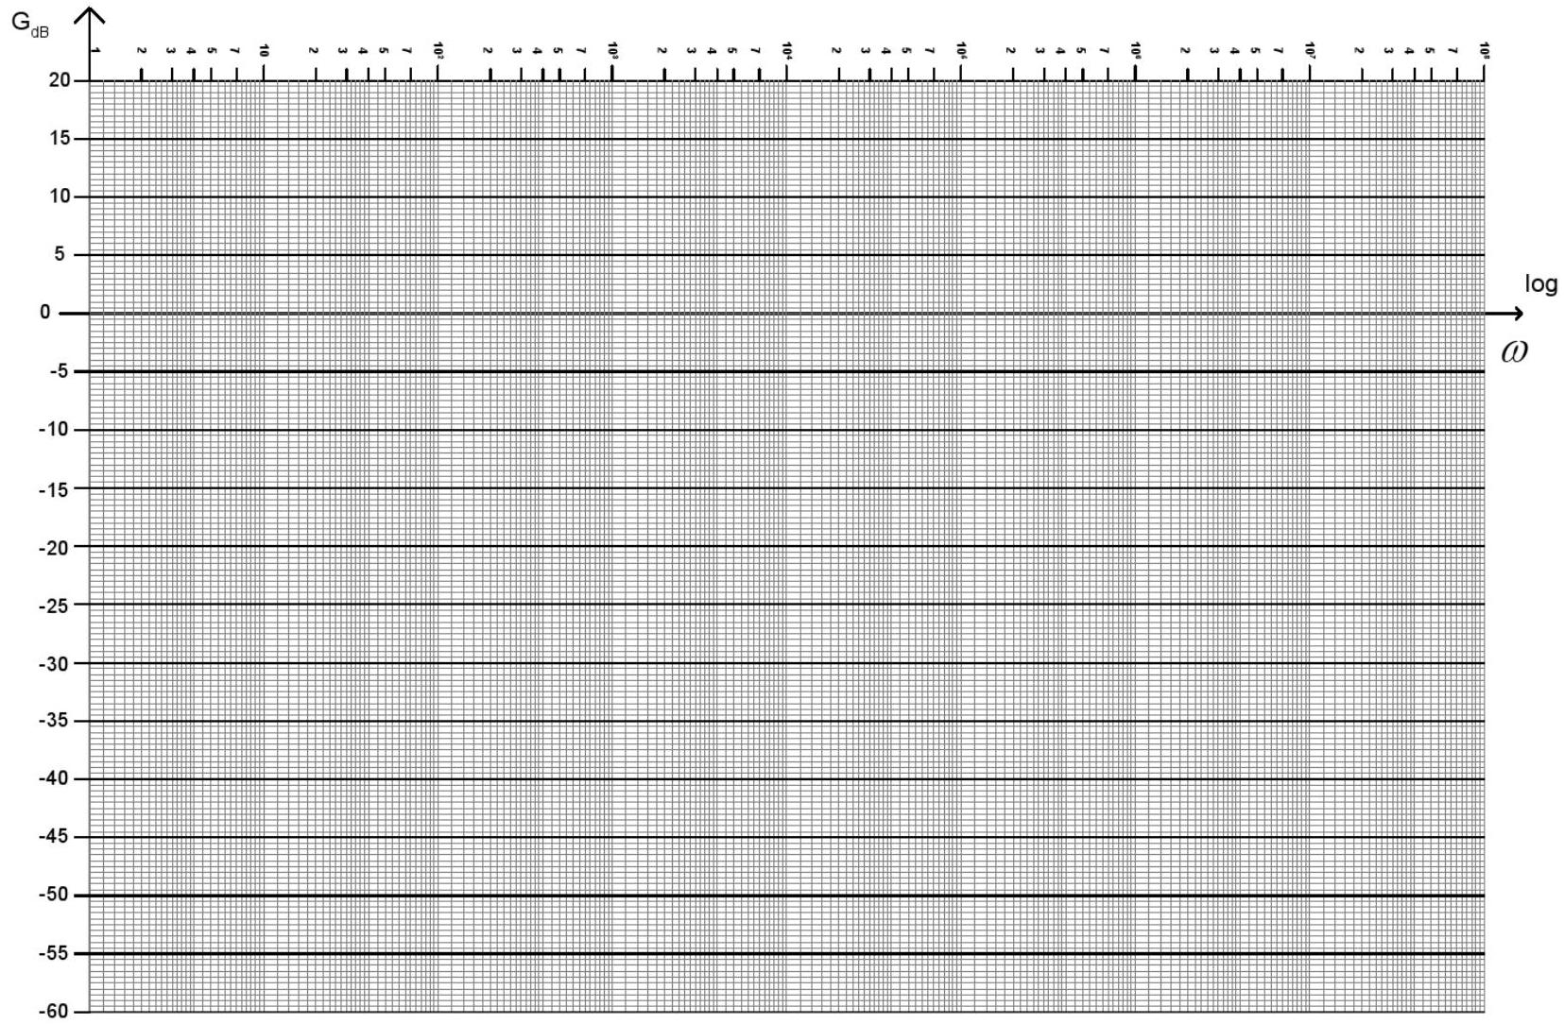
$$◻$$
FEUILLE 1 | 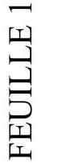 |  |  | FEUILLE 1
 |  |  |  |  | as
 |  |  |  |  |  |  | $$σ_{−}^{−}$$ |  |  |  |  |  | $$Ξ$$
 |  |  |  | $$✓$$
CODE:

FEUILLE 2 | -
 |  |  | 十
 | 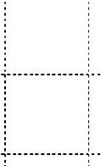 | ...................................... |  |  |  |  |  |  |  |  |  |  |  | ...............  .
 |  |  |  |  |  |  |  |  |  |  |  | 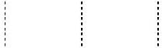 |  | 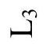
 |  | - | 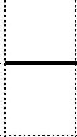
 |  |  |  | - |  |  |  | 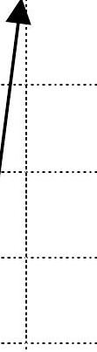
 | 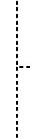

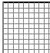 |  |  |  |  |  |  |  |  |  |  |  |  | 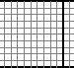 |  | 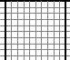 |  |  |  |  |  |  |  |  |  |  |  |  |  | $$\overset{ }{→}$$ |  |  |  |  |  |  |  | 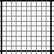 |  | ＋ |  |  |  |  |  |  |  |  |  |  | $$◻$$
｜｜｜｜｜｜｜｜｜｜｜｜｜｜｜｜｜｜ |  |  |  |  |  |  |  |  |  |  |  |  |  |  |  | ｜ |  |  | （ |  | （ |  |  |  |  |  | （ | ｜ |  |  |  |  |  |  | 十 |  |  |  | 山 $^{2} ^{4}$
$$◻$$ |  |  |  |  |  |  |  |  |  |  |  |  |  |  | 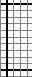 |  |  |  |  |  |  |  |  |  |  |  |  |  |  |  |  |  |  |  |  |  |  |  | （ |  |  |  |  |  |  |  |  |  |  | $$◻$$
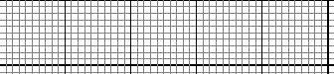 |  |  |  |  |  |  |  |  |  |  |  |  |  |  | $$^{†}$$ |  |  | $$✓$$ | （ |  |  |  |  |  |  |  |  |  |  |  |  |  |  |  | $$⟶$$ |  |  |  |  |  |  |  |  |  |  |  |  |  |  | 十
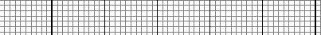 |  |  |  |  |  |  |  |  |  |  |  |  |  |  |  |  |  |  |  |  |  |  |  |  |  |  |  |  |  |  |  |  |  |  |  |  |  |  | $$^{◻}$$
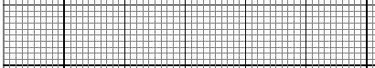 |  |  |  |  |  |  |  |  |  |  |  |  |  |  |  |  |  |  |  |  | $$^{◻}$$ |  |  |  |  |  | $$◻$$ |  |  |  |  |  |  |  |  |  |  |  |  |  |  |  |  |  |  |  |  |  |  | $$◻$$
䓋 $(m$ ． |  |  |  |  |  |  |  |  |  |  |  |  |  |  |  | 十 |  |  | ＋ |  | 十 |  |  |  |  |  | （7．）（m） |  |  |  |  |  |  |  | ｜ |  |  |  |  |  |  |  |  |  |  |  |  |  | （ ），（ ），（ ）， | $$◻$$
十七 |  | 十 |  |  | 中 |  |  |  |  | 中 留 |  |  |  |  |  | （ |  |  | 十 |  | （ |  |  | 十 |  |  | 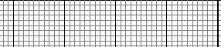 | 十 十 ，铿 |  |  |  |  |  |  | $$↓$$ |  |  | 中 | $$◻$$ |  |  |  |  |  |  |  |  |  | ＋＋＋＋＋＋＋＋ | 十
 |  |  |  |  |  |  |  |  |  |  |  |  |  |  |  |  |  |  |  |  |  |  | 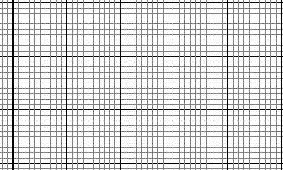 |  |  |  |  |  |  |  |  |  |  | $$\overset{ }{→}$$ |  |  |  |  | （ ） | （ |   干 |  |  |  |  |  |  |  |  | $$◻$$
 |  |  |  |  |  |  |  |  |  |  |  |  |  |  |  |  |  |  |  |  |  |  |  |  |  |  |  |  |  |  |  |  |  |  |  |  | 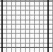 |  |  |  |  |  |  |  |  |  |  |  | $$◻$$
 |  |  |  |  |  |  |  |  |  |  |  |  |  |  |  |  |  |  |  |  |  |  |  |  |  |  |  |  |  |  |  |  |  |  |  |  |  |  |  | 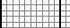 |  |  | 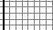
 |  |  |  |  |  |  |  |  |  |  |  |  |  |  |  |  |  |  |  |  |  |  |  |  |  |  |  |  |  |  |  |  |  |  |  |  |  |  |  |  |  |  |  |  |  |  |  |  |  | $$◻$$
 | － | － |  |  |  |  |  |  |  |  |  |  |  |  |  |  |  |  |  |  |  |  |  |  |  |  |  |  |  |  |  |  |  |  |  |  |  |  |  |  |  |  |  |  |  |  |  |  |  | ． 1.1 ．
西 |  | 中 |  |  |  |  |  |  |  |  |  |  |  |  |  |  |  |  |  |  | 以 |  |  |  |  |  | 十⿰ |  |  |  |  |  |  |  | 十 |  | （ |  |  | 十， | 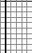
$$^{−1}$$ |  |  |  |  | ＂ |  |  |  |  |  |  |  | 十 |  |  | ＂
 |  |  |  |  |  |  |  |  |  |  |  |  |  |  |  |  |  |  |  |  |  |  |  | $$^{◻}$$

